14Федеральное государственное бюджетное образовательное учреждение высшего образования «Российский экономический университет имени Г.В. Плеханова»   
**Московский приборостроительный техникум**

**Отчет**   
о выполнении практической работы № 19

Дисциплина: ОП.04 «Основы алгоритмизации и программирования»

Тема: Использование диалоговых окон и печати в проектах

Windows Forms на языке C#

Специальность: 09.02.07 Информационные системы и программирование

Квалификация: Специалист по информационным системам

Выполнил: Dusky Fox   
Студент группы:   
Вариант: № 27  
Дата: «12» апреля 2022 г.

Проверил:   
Преподаватель: Клопов Дмитрий Анатольевич  
Дата: «___» _________ 202__ г.   
Оценка: ________________



Рисунок 1 Задание

# Form1.cs

namespace WFApp16_27

{

public partial class Form1 : Form

{

string text;

Form2 form2 = new Form2();

public Form1()

{

InitializeComponent();

}

private void button1_Click(object sender, EventArgs e)

{

AboutBox1 abtbx = new AboutBox1();

Form2 form2 = new Form2();

form2.richTextBox1.Text = abtbx.textBoxDescription.Text;

form2.ShowDialog();

if (form2.DialogResult == DialogResult.OK)

{

text = form2.richTextBox1.Text;

}

}

private void button2_Click(object sender, EventArgs e)

{

AboutBox1 abtbx = new AboutBox1();

if (text != null && text != "")

abtbx.textBoxDescription.Text = text;

abtbx.ShowDialog();

}

private void button3_Click(object sender, EventArgs e)

{

if (DialogResult.Yes == MessageBox.Show("Выйти из программы ?", "Запрос",MessageBoxButtons.YesNo,MessageBoxIcon.Question))

Close();

}

private void label6_Click(object sender, EventArgs e)

{

}

private void дополнительноToolStripMenuItem_Click(object sender, EventArgs e)

{

}

private void выходToolStripMenuItem_Click(object sender, EventArgs e)

{

}

private void вызовСправкиToolStripMenuItem_Click(object sender, EventArgs e)

{

}

private void оПрограммеToolStripMenuItem_Click(object sender, EventArgs e)

{

}

private void toolStripButton1_Click(object sender, EventArgs e)

{

}

private void toolStripButton2_Click(object sender, EventArgs e)

{

}

private void toolStripButton3_Click(object sender, EventArgs e)

{

}

private void toolStripButton4_Click(object sender, EventArgs e)

{

}

private void menuStrip1_ItemClicked(object sender, ToolStripItemClickedEventArgs e)

{

}

private void Form1_Load(object sender, EventArgs e)

{

}

}

# }

# Form2.cs

using System;

using System.Collections.Generic;

using System.ComponentModel;

using System.Data;

using System.Drawing;

using System.Drawing.Printing;

using System.Linq;

using System.Text;

using System.Threading.Tasks;

using System.Windows.Forms;

namespace WFApp16_27

{

public partial class Form2 : Form

{

public Form2()

{

InitializeComponent();

}

private void Form2_Load(object sender, EventArgs e)

{

}

private void цветФонаToolStripMenuItem_Click(object sender, EventArgs e)

{

if (colorDialog1.ShowDialog() == DialogResult.OK)

richTextBox1.BackColor = colorDialog1.Color;

}

private void шрифтToolStripMenuItem_Click(object sender, EventArgs e)

{

if (fontDialog1.ShowDialog() == DialogResult.OK)

richTextBox1.Font = fontDialog1.Font;

}

private void сохранитьВФайлToolStripMenuItem_Click(object sender, EventArgs e)

{

if (saveFileDialog1.ShowDialog() == DialogResult.OK)

{

//создаем новый файл для записи

FileStream fs = new FileStream(saveFileDialog1.FileName, FileMode.Create,

FileAccess.Write);

//создаем поток записи

StreamWriter sw = new StreamWriter(fs);

//записываем данные

sw.WriteLine(richTextBox1.Text);

//закрываем стримы

sw.Close();

fs.Close();

}

}

private void загрузитьИзФайлаToolStripMenuItem_Click(object sender, EventArgs e)

{

if (openFileDialog1.ShowDialog() == DialogResult.OK)

{

//создаем новый файл для чтения

FileStream fs = new FileStream(openFileDialog1.FileName, FileMode.Open,

FileAccess.Read);

//создаем поток чтения

StreamReader sr = new StreamReader(fs);

richTextBox1.Text = sr.ReadToEnd();

//закрываем стримы

sr.Close();

fs.Close();

}

}

private void печатьToolStripMenuItem_Click(object sender, EventArgs e)

{

printDocument1.PrintPage += PrintPageHandler;

printPreviewDialog1.Document = printDocument1;

if (printPreviewDialog1.ShowDialog() == DialogResult.OK)

printPreviewDialog1.Document.Print();

}

private void PrintPageHandler(object sender, PrintPageEventArgs e)

{

e.Graphics.DrawString(richTextBox1.Text, Font, Brushes.Black, 20, 20);

}

}

}

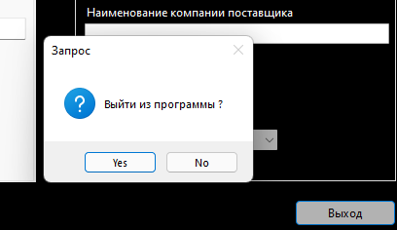

Рисунок 2 Обработчик события "Выход"

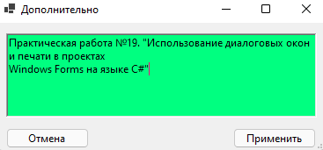

Рисунок 3 Обработчик события "Цвет фона"

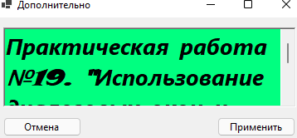

Рисунок 4 Обработчик события "Изменить Шрифт"

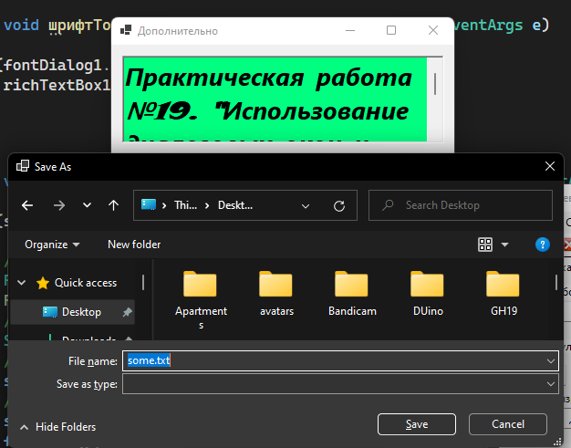

Рисунок 5 Обработчик события "Сохранить в файл"

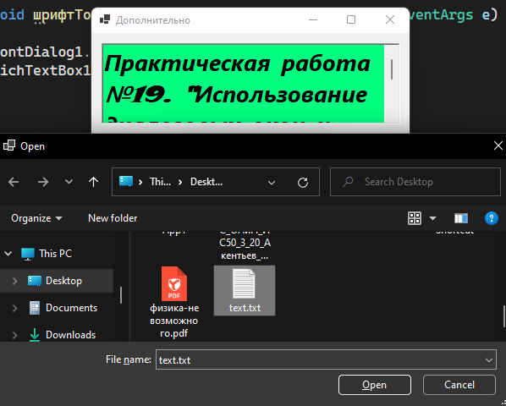

Рисунок 6 Обработчик события "Загрузить из файла"

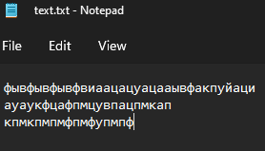

Рисунок 7 Содержимое файла

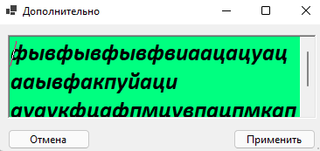

Рисунок 8 Результат

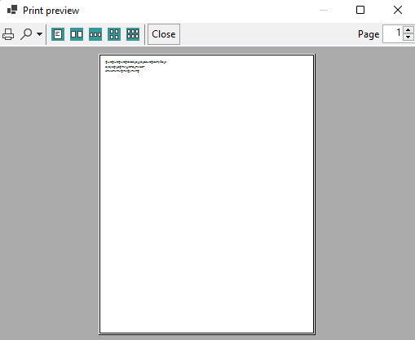

Рисунок 9 Обработчик события "Печать" с предпросмотр страницы для печати

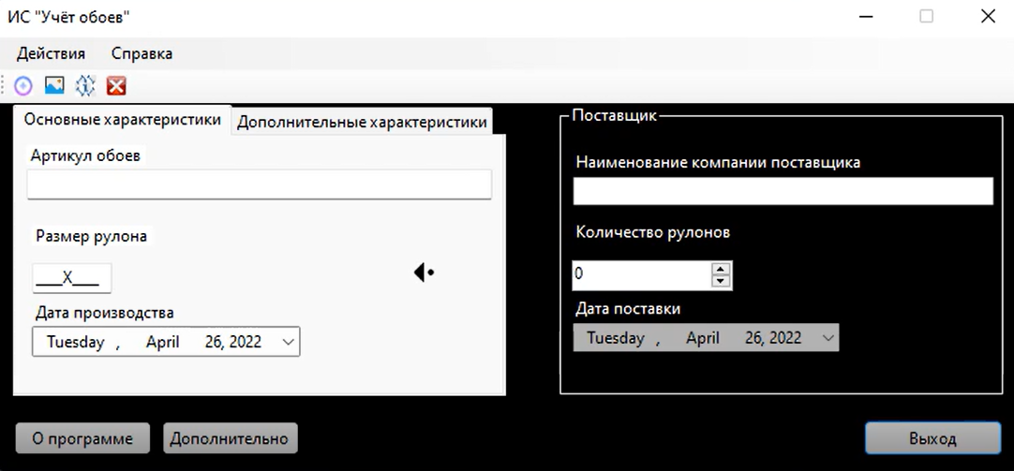

Рисунок 10 Скриншот программы с курсором наведённым на рабочую область